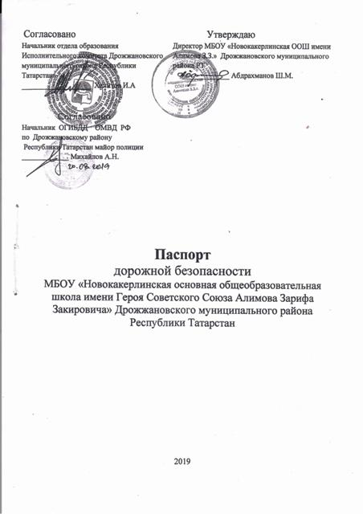
Содержание
- Ответственные работники района за организацию безопасности детского дорожного движения.
- Общие сведения об образовательном учреждении.
- Расположение с. Новые Какерли на план-схеме Дрожжановского муниципального района РТ
- План-схема расположения школы в с. Новые Какерли. Маршруты движения детей в ОУ с указанием опасных участков.
- Схема организации дорожного движения в непосредственной близости от образовательного учреждения с размещением соответствующих технических средств, маршруты движения детей и расположение стоянки школьных автобусов
- Приложения:
Ответственные работники Дрожжановского района за организацию безопасности детского дорожного движения.

Ответственный работник муниципального органа образования – главный специалист МКУ «ОО ИК ДМР» Ахметов С.Л. тел. 89297236702

Ответственный от Госавтоинспекции - начальник по ОГИБДД ОМВД РФ Дрожжановскому району РТ майор полиции Михайлов А.Н. тел. 8(843)752-31-02

Руководитель или ответственный работник дорожно-эксплуатационной организации, осуществляющей содержание УДС - директор Дрожжановского филиала ОАО Татавтодор Файзуллин Р.А.тел. 8(843)752 -27-04
II. ОБЩИЕ СВЕДЕНИЯ ОБ ОБРАЗОВАТЕЛЬНОМ УЧРЕЖДЕНИИ
1.1. Особенности МБОУ «Новокакерлинская ООШ имени Алимова З.З.»
- Количество воспитанников | 21
- Общее количество персонала МБОУ «Новокакерлинская ООШ имени Алимова З.З.»  а) педагогический (инженерно-педагогический персонал)  б) технический персонал | 19  13  6
- Дата ввода в эксплуатацию здания | 1977
- Материал, из которого построено здание | кирпич
- Количество этажей | 1 этаж
- Материал межэтажных перекрытий  а) между подвалом и 1 этажом  б) между остальными этажами | ___ж/б плиты  ___
- Наличие спортивного зала (указать этаж местоположения) | 1 этаж
- Наличие спортивного городка (указать местоположение) | на территории школы
- Наличие душевых комнат (указать этаж местоположения) | нет
- Наличие актового зала (киноконцертного зала, культурного центра) (указать этаж местоположения) | нет
- Наличие мастерских (указать этаж местоположения) | Цокольный этаж
- Наличие складских помещений (указать местоположение) | на территории школы
- Наличие столовой (указать этаж местоположения) | 1 этаж
- Наличие места для приготовления пищи (пищеблока) (указать местоположение) | 1 этаж
- Наличие гаража (ей) (указать местоположение) | На территории школы
- Наличие убежища (указать местоположение) | нет
- Наличие автостоянок (указать местоположение) | нет
- Наличие других помещений (указать какие и где расположены) | склады
- Режим работы: | круглосуточно
1.2. Полное и сокращённое наименование ОУ
Полное наименование – Муниципальное бюджетное общеобразовательное учреждение «Новокакерлинская основная общеобразовательная школа имени Героя Советского Союза Алимова Зарифа Закировича» Дрожжановского муниципального района Республики Татарстан
Сокращенное наименование - МБОУ «Новокакерлинская ООШ имени Алимова З.З.» Дрожжановского муниципального района РТ
1.3. Реквизиты
- Почтовый адрес: 422475, Республики Татарстан, Дрожжановский район, с. Новые Какерли, ул. Ленина, д. 33
- Телефон руководителя: Тел.8- 84375- 30 -8 46
1.4. Вышестоящая организация
МКУ «Отдел образования Исполнительного комитета Дрожжановского муниципального района Республики Татарстан»

1.5. Форма собственности
№  п/п | Наименование организации | Договор |  | Сфера деятельности
1. | МБОУ «Новокакерлинская ООШ имени Алимова З.З.» | Оперативное управление | общее образование

1.6. Краткая пояснительная записка к размещению МБОУ «Новокакерлинская ООШ имени Алимова З.З.»
1.6.1 Школа расположена на территории Дрожжановского муниципального района, в зоне с умеренно – континентальным климатом. Средняя температура января – 13С, июля +19С. Количество осадков - 587мм. Преимущественное направление ветра – юго-западный.
Возможные опасные факторы.
Наибольшую опасность представляют наличие автотрассы, ЛЭП, оврага, леса.
Школа расположена в 1 этажном, отдельно стоящем здании и занимает помещение площадью 940,1 квадратных метров.
Размеры и границы территории объекта приведены в приложении.
Здание имеет 2 входа и 3 выхода. Состояние их и подъездных путей удовлетворительное.
Средняя / максимальная посещаемость объектов МБОУ «Новокакерлинская ООШ имени Алимова З.З.» - 21 детей
1.6.2. Вход и въезд на территорию осуществляется через: боковые ворота
1.6.3. Территория МБОУ «Новокакерлинская ООШ имени Алимова З.З.» граничит:
− с севера – жилые дома, одноэтажные, деревянные
− с востока мечеть
− с юга - овраг
- с запада - жилые дома, одноэтажные, деревянные
Наличие уголка по БДД – в кабинете ОБЖ
Наличие класса по БДД - нет.
Наличие автогородка (площадки) по БД
Время занятий в ОУ:
1 смена: 8:30 – 14:00
внеклассные занятия: до 17:00.

III. Расположение с. Новые Какерли на план-схеме Дрожжановского муниципального района РТ
С. Новые Какерли

С. Новые Какерли
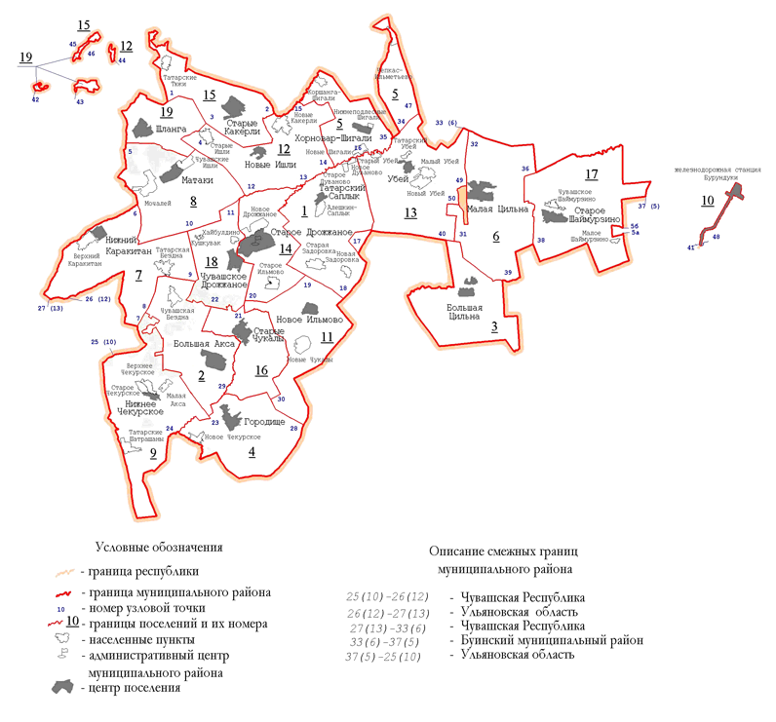
Село Новые Какерли располагается на северной части Дрожжановского муниципального района. Расстояние между районным центром и населенным пунктом составляет 24 км. Всего в селе среднем 220 дворов, где проживают 387 жителей.

V. Схема организации дорожного движения в непосредственной близости от образовательного учреждения с размещением соответствующих технических средств, маршруты движения детей и расположение стоянки школьной автомашины

 Ул. Ленина

Зеленые насаждения школы

Место посадки/высадки учащихся в автомашину

Здание школы

Место посадки/высадки учащихся в автомашину
Здание школы

- движение школьной автомашины
- движение учащихся

- движение школьной автомашины
- движение учащихся

ПАСПОРТ МАРШРУТА

Протяженность маршрута 24 км.

Сезонность работы (зимой, весной, летом, осенью, круглогодично) круглогодично

Дата открытия и основание - 24 июля 2008 года, Постановление Исполнительного
комитета Дрожжановского муниципального района Республики
Татарстан № 238
Дата закрытия и основание - _______________________________

ПУТЬ СЛЕДОВАНИЯ

Путь следования | Дата  изменения | Причина изменения
с. Ст. Дрожжаное

Расстояние между промежуточными остановочными пунктами
ТУДА |  |  |  | ОБРАТНО
показания | растоя- | растоя- | Наименование | показания | растоя- | растоя-
спидо- | ние между | ние от | остановочных | спидо- | ние между | ние от
метра | остановоч. | начал. | пунктов | метра | остановоч. | начал.
 | пунктами | пункта |  |  | пунктами | пункта
 | - | 24 | С.Стар. Дрожжаное |  | - | 24

ХАРАКТЕРИСТИКА ДОРОГИ НА МАРШРУТЕ
(ширина проезжей части, тип покрытия по участкам, с указанием их протяжённости)
Автодороги: с. Новые Какерли – с. Ст.Дрожжаное ( федеральная, муниципальная)
( название дороги, категория)

Ширина проезжей части автодороги на всем протяжении составляет 6-7 метров.
Тип дорожного покрытия - ( асфальтобетон):
- грунтовая дорога - нет
- переходное (щебеночное) - нет
- бетонное - нет
- асфальтобетонное – 24 км

Сведения о трассе маршрута
Кем  обслуживается  дорога  (ЖКХ района, дорожным управлением, другой организацией) | Дрожжановский филиал ОАО ПРСО «Татавтодор»
Наличие мостов (между какими пунктами или на каком километре) и их грузоподъёмность | нет
Наличие железнодорожных переездов (между какими пунктами или на каком километре) и вид их (охраняемые, не охраняемые) | нет
На каких остановочных пунктах имеются съездные площадки | нет
Наличие разворотных площадок на конечных пунктах | С.Новые Какерли , Ст. Дрожжаное.

